ΘΕΜΑ 4

Δύο αντιστάσεις R₁ = 3Ω και R₂ = 6Ω συνδέονται παράλληλα και στα άκρα της συνδεσμολογίας συνδέεται πηγή με τάση U όπως φαίνεται στο παρακάτω σχήμα.
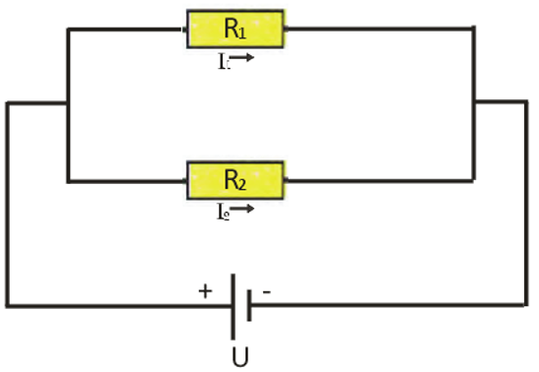Αν η ένταση του ρεύματος που διαρρέει την αντίσταση R₁ είναι Ι₁ = 12Α, να βρείτε:
α) την ολική αντίσταση του κυκλώματος R_{1,2}
(Μονάδες 15)
β) την τάση U της πηγής που τροφοδοτεί το κύκλωμα,
(Μονάδες 10)
*Οι τιμές είναι ενδεικτικές και όχι πραγματικές

